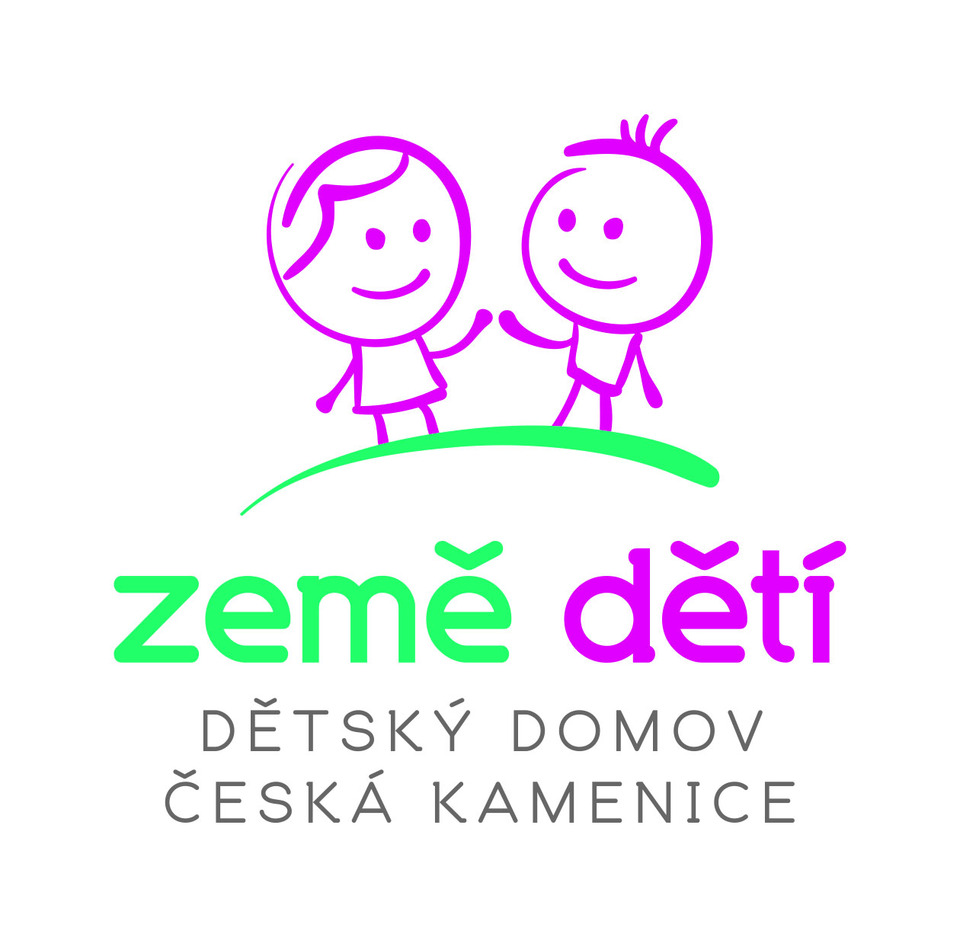
Darovací smlouva

Dárce:
Název:
jednající:
Sídlo:
IČ.:

a

Obdarovaný:

Název: Dětský domov“Země dětí“ a Školní jídelna, Česká Kamenice, Komenského

491, příspěvková organizace
Statutární zástupce: Mgr. Iva Brzobohatá
Sídlo: Komenského 491,407 21 Česká Kamenice
IČO: 00412058
Bankovní spojení: 131-1629690277/0100
Organizace zřízena Krajským úřadem Ústeckého kraje , č.j.165/2001.

uzavírají tuto smlouvu:

I.
- Dárce se zavazuje na základě této smlouvy poskytnout obdarovanému finanční dar ve výši ………………………………………

- Dárce se zavazuje předat dar uvedený ad I/1) této smlouvy nejdéle do 15 dnů od podpisu této smlouvy oběma smluvními stranami.

II.
1) Obdarovaný se zavazuje dar přijmout a využít ve prospěch dětí umístěných v dětském
domově „Země dětí“ .

2) V případě, že obdarovaný použije dar pro jiné účely než jaké jsou stanovené ad II/1 této
smlouvy, je povinen nahradit dárci škodu, která mu tím vznikne.

III.

- Dar je poskytován na výkon činnosti v oblasti školství, pro které byla příspěvková organizace (obdarovaný) zřízena. Tento dar není dále nijak účelově určen a v souladu s článkem XII odst. 6 Zřizovací listiny jej do svého vlastnictví nabývá příspěvková organizace.

- Smlouva je platná a účinná okamžikem podpisu oběma smluvními stranami.

- Dárce může od smlouvy odstoupit v případě, že se obdarovaný vůči němu dopustí zavrženíhodného jednání.

V dne: V České Kamenici dne

Za dárce: Za obdarovaného:

……………………………………………. …………………………………………….
Mgr. Iva Brzobohatá
Ředitelka DD

